Лекция 8
Шаблоны классов
Содержание
Шаблон класса: синтаксис 2
Шаблоны классов. Пример 3
Контекстнозависимое имя класса 7
UML и шаблоны 16
Недостатки шаблонов 18

В C++ ключевое слово template используется для обеспечения параметрического полиморфизма (parametric polymorphism). Полиморфизм: способность принимать различные формы. Он позволяет применять один и тот же код к разным типам, причем тип является параметром тела кода. Параметрический полиморфизм — форма обобщенного программирования. Многие из наших классов использовались для хранения данных конкретного типа. Данные обрабатывались одним и тем же способом независимо от типа. Определения шаблонных классов и шаблонных функций делают возможным повторное использование кода простым, безопасным с точки зрения типов образом, что позволяет компилятору автоматизировать процесс инстанцирования (instntiation) типа. Оно выполняется, когда фактический тип заменяет тип-параметр, присутствующий в коде шаблона.
Шаблон классов дает обобщенное определение семейства классов, использующее произвольные типы или константы. Шаблон определяет элементы данных и элементы-функции класса. После определения шаблона классов вы можете предписать компилятору генерировать на его основе новый класс для конкретного типа или константы. Классы, в свою очередь, определяют правила конструирования объектов.
Шаблон классов представляет собой класс, в котором определены данные и методы, но фактический тип данных задаётся в качестве параметра при создании объектов класса. Шаблоны дают возможность использовать один и тот же код, который позволяет компилятору автоматизировать процесс реализации типа. Для шаблонных классов характерными являются следующие свойства:
- Шаблон позволяет передавать в класс один или несколько типов в виде параметров. Передаваемым типом может быть любой базовый или производный тип, включая тип class.
- Параметрами шаблона могут быть не только типы, но и константные выражения.
- Объявление шаблона должно быть только глобальным.
- Статические члены-данные специфичны для каждого реализованного шаблона.

Шаблон класса: синтаксис
Синтаксис шаблона класса имеет следующий вид:
template <список_аргументов_шаблона>
class имя_класса
{
// Тело класса
};
За ключевым словом template следуют один или несколько аргументов, заключенных в угловые скобки и отделяемых друг от друга запятыми. Каждый аргумент является:
- либо именем типа, за которым следует идентификатор,
- либо ключевым словом class, за которым следует идентификатор, обозначающий параметризующий тип.
Затем следует определение класса. Оно аналогично определению обычного класса, за исключением того, что использует список аргументов шаблона.
Например, шаблон класса с двумя параметрами может выглядеть так
template <class T, float R>//T-параметр типа,
//R-нетиповой параметр
class S
{
// Тело класса
};
В описании класса принято называть доступный раздел (public) интерфейсом, а закрытые разделы (private, protected) – реализацией.
class S
{
public:
//интерфейс
private:
//реализация
};

Параметры типа и нетиповые параметры
Параметры шаблона, состоящие из ключевого слова class или typename и следующего за ним идентификатора, часто называют параметрами типа. Другими словами, они информируют компилятор, что шаблон предполагает тип в качестве аргумента. Параметры шаблона, состоящие из имени типа и идентификатора, иногда называют нетиповыми. Они информируют компилятор, что в качестве аргумента предполагается константа.

Шаблоны классов. Пример
Шаблонный принцип можно расширить и на классы. В этом случае шаблоны обычно используются, когда класс является хранилищем данных (хороший тому пример - «Стандартная библиотека шаблонов (STL)»).
Стеки и связные списки — тоже типичные примеры классов-хранилищ данных. Класс Stack приведённый ниже, например, может хранить только значения типа int. Вот немного сокращенная версия этого класса:
class Stack
{
public:
Stack();//конструктор
void push(int var); //int-аргумент
int pop();//возвращает значение int
private:
int st[MAX]; //целочисленный массив
int top; //Индекс вершины стека
};
Объект класса Stack в памяти представлен двумя полями
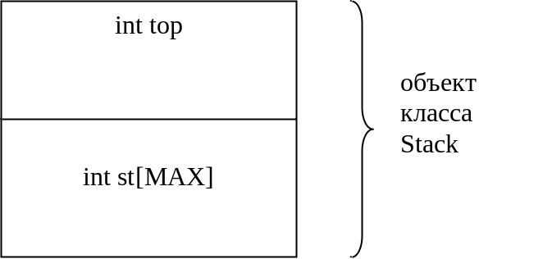
Если бы мы захотели хранить значения типа long, пришлось бы написать абсолютно новое определение класса:
class LongStack
{
public:
LongStack();//конструктор
void push(long var); // long -аргумент
long pop();//возвращает значение long
private:
long st[MAX]; //целочисленный массив
int top; //Индекс вершины стека
};
Подобным же образом нам пришлось бы создавать классы для хранения данных каждого типа, если бы не шаблоны классов, которые и тут приходят к нам на помощь. С их помощью можно написать такую спецификацию класса, которая сохранит все, что попросят, без лишних вопросов. Создадим шаблон классов Stack для демонстрации возможностей шаблонов классов.
Спецификация и реализация шаблона классов при раздельной компиляции обязательно должны находится в одном файле. Чтобы можно было компилировать шаблон, этот файл должен иметь расширение .cpp. Файл с шаблоном включают в программу с помощью директивы препроцессора #include.
Листинг 3. Программа TEMPLSTAK
//--------------------------------------------------------------
#include "stdafx.h"
#include <windows.h>
#include <iostream>

using namespace std;

const int MAX = 100;
///////////////////////////////////////////////////////////
template <class Type>
class Stack
{
public:
Stack() //конструктор
{ top = -1; }
void push(Type var) //занести число в стек
{ st[++top] = var; }
Type pop()//вынуть число из стека
{ return st[top--];}
private:
Type st[MAX]; //стек: массив любого типа
int top;//индекс вершины стека
};
///////////////////////////////////////////////////////////

int _tmain(int argc, _TCHAR* argv[])
{
SetConsoleCP(1251);
SetConsoleOutputCP(1251);
Stack<float> s1;//s1 - объект класса Stack<float>
s1.push(1111.1F);//занести З значения float
s1.push(2222.2F);
s1.push(3333.3F);
cout << "1: " << s1.pop() << endl;//вытолкнуть 3 значения float
cout << "2: " << s1.pop() << endl;
cout << "3: " << s1.pop() << endl;
Stack<long> s2;//s2 - объект класса Stack<long>
s2.push(123123123L);//занести З значения long
s2.push(234234234L);
s2.push(345345345L);
cout << "1: " << s2.pop() << endl;//вытолкнуть 3 значения long
cout << "2: " << s2.pop() << endl;
cout << "3: " << s2.pop() << endl;
system("pause");
return 0;
}
//--------------------------------------------------------------
Здесь Stack является шаблоном классом. Идея шаблонов классов во многом сходна с идеей шаблонов функций. Ключевые слова template и class Stack говорят о том, что весь класс будет шаблоном.
template <class Type>
class Stack
{
//Данные и методы используют шаблонный аргумент Туре
};
Шаблонный аргумент Туре используется вместо фиксированного типа во всех местах спецификации класса, где есть ссылка на тип массива st. Есть три таких места: определение st, тип аргумента функции push() и тип данных, возвращаемых функцией рор().
Шаблоны классов отличаются от шаблонов функций способом реализации. Для создания шаблонной функции мы вызываем ее с аргументами нужного типа. Классы же реализуются с помощью определения объекта, использующего шаблонный аргумент:
Stack<float> s1;
Такое выражение создаст объект s1. Это стек, в котором хранятся числа типа float. Компилятор резервирует область памяти для данных этого объекта, используя тип float везде, где появляется аргумент Туре в спецификации класса. Резервируется место и под методы класса (если они не были помещены в память другим объектом типа Stack<float>). Конечно же, методы используют только тип float. На рис. 2 показано, как шаблоны классов и определения конкретных объектов приводят к занесению этих объектов в память.
Создание объекта типа Stack, хранящего объекты каких-то других типов, как в выражении
Stack<long> s2;
означает не только резервирование другого объема памяти для данных, но и создание нового набора методов, оперирующих типом long.
Имейте в виду, что имя типа объекта s1 состоит из имени класса Stack и шаблонного аргумента: Stack<float>
Это отличает его от других классов, которые могут быть созданы из того же шаблона (Stack<int> или Stack<long>).
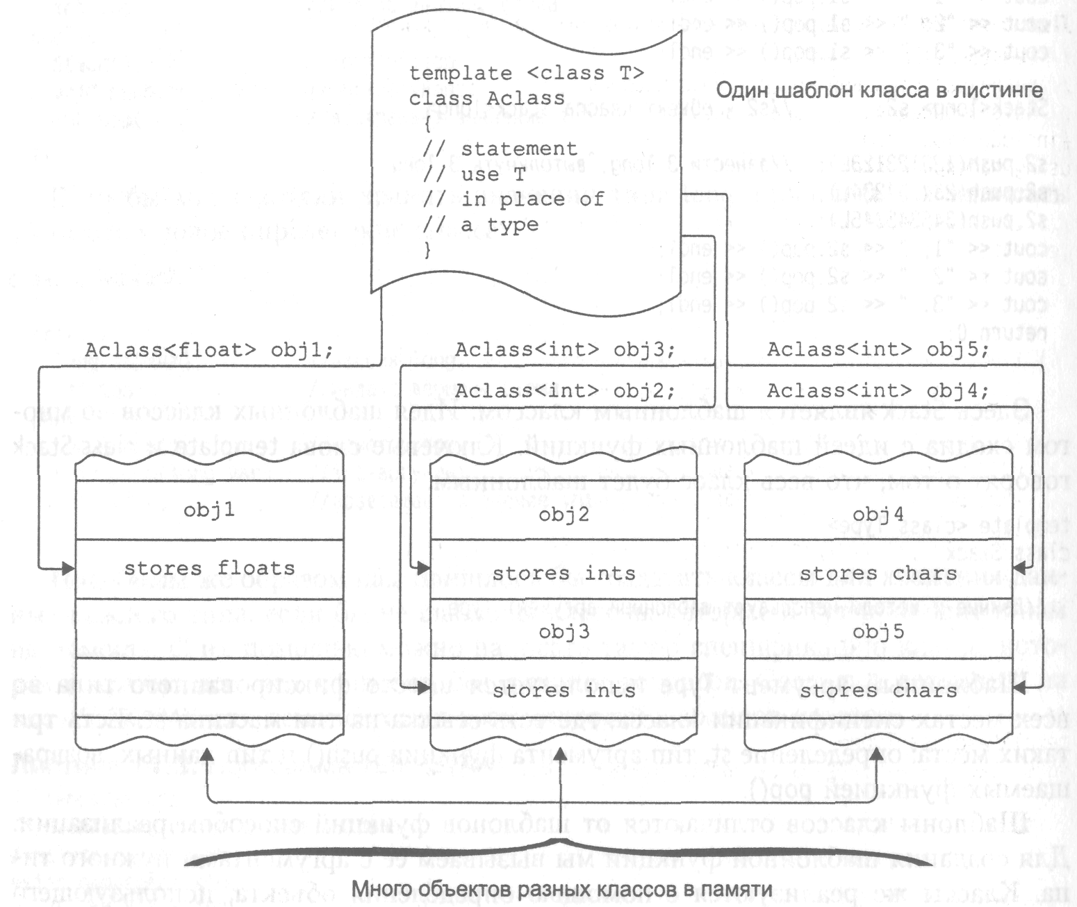
Много объектов разных классов в памяти Рис. 2. Шаблон класса
В TEMPLSTAK мы проверяем стеки s1 и s2, внося в них и выталкивая по три значения и выводя на экран все выталкиваемые значения. Вот результаты работы программы:
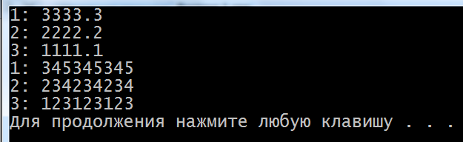
В этом примере мы «получаем два класса по цене одного». Для других типов данных можно создать свое множество объектов, и делается это всего одной строкой программы.

Контекстнозависимое имя класса
В предыдущем примере все методы шаблона класса были определены внутри класса. Если методы определяются вне спецификации класса, нужно использовать новый синтаксис. Следующая программа показывает, как это можно сделать.
Листинг 4. Реализация стека в виде шаблона класса
//--------------------------------------------------------------

#include "stdafx.h"
#include <windows.h>
#include <iostream>

using namespace std;

const int MAX = 100;
///////////////////////////////////////////////////////////
template <class Type>
class Stack
{
public:
Stack(); //конструктор
void push(Type var); //занести число в стек
Type pop();//вынуть число из стека
private:
Type st[MAX]; //стек: массив любого типа
int top;//индекс вершины стека
};
//--------------------------------------------------------------
template<class Type>
Stack<Type>::Stack() //конструктор
{
top = -1;
}
//--------------------------------------------------------------
template<class Type>
void Stack<Type>::push(Type var) //занести число в стек
{
st[++top] = var;
}
//--------------------------------------------------------------
template<class Type>
Type Stack<Type>::pop()//вынуть число из стека
{
return st[top--];
}
///////////////////////////////////////////////////////////

int _tmain(int argc, _TCHAR* argv[])
{
SetConsoleCP(1251);
SetConsoleOutputCP(1251);
Stack<float> s1;//si - объект класса Stack<float>
s1.push(1111.1F);//занести З значения float
s1.push(2222.2F);
s1.push(3333.3F);
cout << "1: " << s1.pop() << endl; // вытолкнуть 3 значения //float
cout << "2: " << s1.pop() << endl;
cout << "3: " << s1.pop() << endl;
Stack<long> s2;//s2 - объект класса Stack<long>
s2.push(123123123L);//занести З значения long
s2.push(234234234L);
s2.push(345345345L);
cout << "1: " << s2.pop() << endl; // вытолкнуть 3 значения //long
cout << "2: " << s2.pop() << endl;
cout << "3: " << s2.pop() << endl;
system("pause");
return 0;
}
//--------------------------------------------------------------
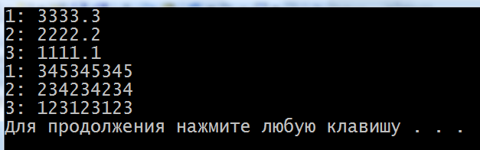
Выражение template<class Type> должно предварять не только определение класса, но и каждый определенный вне класса метод. Вот как выглядит функция push():
template<class Type>
void Stack<Type>::push(Type var)
{
st[++top] = var;
}
Имя Stack<Type> используется для того, чтобы идентифицировать класс, чьим методом является push().
Для обычного, нешаблонного метода одного имени Stack было бы достаточно:
void Stack::push(int var) //Stack() как нешаблонная функция
{
st[++top] = var;
}
но для шаблона функции приходится использовать еще и шаблонный аргумент: Stack<Type>.
Итак, имя шаблонного класса выглядит по-разному в зависимости от контекста. Внутри спецификации класса это просто само имя: Stack. Для методов, определенных вне классов, это имя класса и имя шаблонного аргумента: Stack<Type>. Когда вы определяете реальные объекты для хранения конкретного типа данных, именем шаблонного класса будет являться имя класса и имя типа: Stack<float>.
Например:
template<class Type>
class Stack //Описатель класса Stack
{ };
void Stack<Type>::push(Type var) //определение push()
{}
Stack<float> s1; //обьект типа Stack<float>
Нужно быть внимательным, чтобы корректно писать имена, соответствующие контексту. Очень просто можно забыть про <Туре> или <float>, которые нужно добавлять к Stack. Компилятор не переносит таких ошибок.
Хотя это и не акцентировалось в предыдущем примере, но нужно всегда крайне аккуратно отслеживать правильность синтаксиса, когда метод возвращает значение своего собственного класса. Предположим, мы определили класс Int, который защищает законные права класса целых чисел. Если бы вы использовали внешнее определение метода xfunc() данного класса, который возвращает значения типа Int, тогда пришлось бы писать Int<Type> и в качестве типа функции, и в качестве левой части оператора явного задания функции:
Int<Type> Int<Type>::xfunc(int arg) { }
Имя класса, являющееся типом аргумента функции, с другой стороны, вовсе не обязано включать в себя обозначение <Туре>.
Листинг 5. Реализация стека в виде шаблона класса с двумя параметрами. Методы описаны внутри класса.

int top

T* st
объект класса Stack

//--------------------------------------------------------------

#include "stdafx.h"
#include <windows.h>
#include <iostream>

using namespace std;

template<class T,int size>
class Stack
{
public:
/*
Stack(int size)
{st = new T[size]; top = -1;};
*/
Stack(int size = 10): st(new T[size]),top(-1) { }
void push(T var){st[++top] = var;}
T pop(void){return st[top--];}
~Stack(){delete [] st;}

private:
T* st;
int top;
};

int _tmain(int argc, _TCHAR* argv[])
{
SetConsoleCP(1251);
SetConsoleOutputCP(1251);
Stack<int,5> s1;
Stack<float,5> s2;
s1.push(1);
s1.push(2);
s1.push(3);
s1.push(4);

cout << s1.pop() << endl;
cout << s1.pop() << endl;
cout << s1.pop() << endl;
cout << s1.pop() << endl;

s2.push(1.1);
s2.push(2.2);
s2.push(3.3);
s2.push(4.4);

cout << s2.pop() << endl;
cout << s2.pop() << endl;
cout << s2.pop() << endl;
cout << s2.pop() << endl;
system("pause");
return 0;
}
//--------------------------------------------------------------
В этом примере мы проверяем стеки s1 и s2, внося в них и выталкивая по четыре значения и выводя на экран все выталкиваемые значения. Вот результаты работы программы:
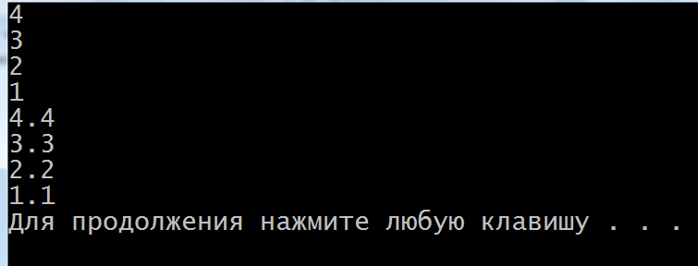
Здесь для создания стека компилятор будет использовать два параметра: T для типа значений, помещаемых в стек, size – константа, определяющая размер стека, используемая при выделении динамической памяти.
Листинг 6. Реализация стека в виде шаблона класса с двумя параметрами. Методы описаны вне класса.
//--------------------------------------------------------------

#include <vcl.h>
#include <iostream>
#pragma hdrstop
using namespace std;
//--------------------------------------------------------------

#pragma argsused
//--------------------------------------------------------------
template<class T,int size>
class Stack
{
public:
Stack(int size = 10);
void push(T var);
T pop(void);
~Stack();
private:
T* st;
int top;
};
//--------------------------------------------------------------
template<class T,int size>
Stack<T,size>::Stack(int size)
{
st = new T[size];
top = -1;
}
//--------------------------------------------------------------
template<class T,int size>
void Stack<T,size>::push(T var)
{
st[++top] = var;
}
//--------------------------------------------------------------
template<class T,int size>
T Stack<T,size>::pop(void)
{
return st[top--];
}
//--------------------------------------------------------------
template<class T,int size>
Stack<T,size>::~Stack()
{
delete [] st;
}
int main(int argc, char* argv[])
{
Stack<int,5> s1;
Stack<float,5> s2;
s1.push(1);
s1.push(2);
s1.push(3);

cout << s1.pop() << endl;
cout << s1.pop() << endl;
cout << s1.pop() << endl;

s2.push(1.1);
s2.push(2.2);
s2.push(3.3);

cout << s2.pop() << endl;
cout << s2.pop() << endl;
cout << s2.pop() << endl;
int i;
cin >> i;
return 0;
}
//--------------------------------------------------------------
Здесь описан шаблон класса, что и в предыдущем примере. Однако, описание методов дано вне описания класса.
Листинг 7. Реализация стека в виде шаблона класса с двумя параметрами и значениями параметров по умолчанию.
//--------------------------------------------------------------

#include <vcl.h>
#include <iostream>
#pragma hdrstop
using namespace std;
//--------------------------------------------------------------
//--------------------------------------------------------------
template<class T = int,int size = 10>
class Stack
{
public:
Stack(int size = 10)
{st = new T[size]; top = -1;};
void push(T var){st[++top] = var;};
T pop(void){return st[top--];};
~Stack(){delete [] st;};

private:
T* st;
int top;
};

//--------------------------------------------------------------
#pragma argsused
int main(int argc, char* argv[])
{
Stack<> s1;
Stack<float,5> s2;
s1.push(1);
s1.push(2);
s1.push(3);
s1.push(4);

cout << s1.pop() << endl;
cout << s1.pop() << endl;
cout << s1.pop() << endl;
cout << s1.pop() << endl;

s2.push(1.1);
s2.push(2.2);
s2.push(3.3);
s2.push(4.4);

cout << s2.pop() << endl;
cout << s2.pop() << endl;
cout << s2.pop() << endl;
cout << s2.pop() << endl;
int i;
cin >> i;
return 0;
}
//--------------------------------------------------------------
Листинг 8. Реализация стека в виде шаблона класса с двумя параметрами и значениями параметров по умолчанию в отдельном файле UTemplate.cpp.

#include <vcl.h>
#include <iostream>
#include "UTemplate.cpp"
#pragma hdrstop
using namespace std;
//---------------------------------------------------------------------------
#pragma argsused
int main(int argc, char* argv[])
{
Stack<> s1;
Stack<float,5> s2;
s1.push(1);
s1.push(2);
s1.push(3);
s1.push(4);

cout << s1.pop() << endl;
cout << s1.pop() << endl;
cout << s1.pop() << endl;
cout << s1.pop() << endl;

s2.push(1.1);
s2.push(2.2);
s2.push(3.3);
s2.push(4.4);

cout << s2.pop() << endl;
cout << s2.pop() << endl;
cout << s2.pop() << endl;
cout << s2.pop() << endl;
int i;
cin >> i;
return 0;
}
//--------------------------------------------------------------
Файл UTemplate.cpp
//--------------------------------------------------------------
template<class T = int,int size = 10>
class Stack
{
public:
Stack(int size = 10)
{st = new T[size]; top = -1;};
void push(T var){st[++top] = var;};
T pop(void){return st[top--];};
~Stack(){delete [] st;};

private:
T* st;
int top;
};

//--------------------------------------------------------------

Листинг 9. Реализация стека в виде шаблона класса с двумя параметрами и выводом элементов в поток строк.
#include "stdafx.h"
#include <windows.h>
#include <iostream>
#include <sstream>
#include <string>

using namespace std;

template<class T,int size>
class Stack
{
public:
/*
Stack(int size)
{st = new T[size]; top = -1;};
*/
Stack(int size = 10): st(new T[size]),top(-1) { }
void push(T var){st[++top] = var;}
T pop(void){return st[top--];}
string ToString(void)
{
stringstream s;
for(int i = top; i>= 0;i--) s << st[i] << ", ";
return s.str();
}
~Stack(){delete [] st;}

private:
T* st;
int top;
};

int _tmain(int argc, _TCHAR* argv[])
{
SetConsoleCP(1251);
SetConsoleOutputCP(1251);
Stack<int,5> s1;
Stack<float,5> s2;
cout << endl << s1.ToString() << endl;
s1.push(1);
s1.push(2);
s1.push(3);
s1.push(4);

cout << endl << s1.ToString() << endl;

cout << s1.pop() << endl;
cout << s1.pop() << endl;
cout << s1.pop() << endl;
cout << s1.pop() << endl;

s2.push(1.1);
s2.push(2.2);
s2.push(3.3);
s2.push(4.4);

cout << s2.pop() << endl;
cout << s2.pop() << endl;
cout << s2.pop() << endl;
cout << s2.pop() << endl;
system("pause");
return 0;
}

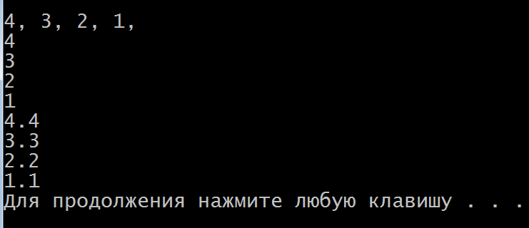

UML и шаблоны
Шаблоны (или параметризованные классы) представляются на диаграммах классов UML в виде некоторых вариаций на тему символов классов. Имена аргументов шаблонов помещены в пунктирный прямоугольник, располагающийся рядом с верхним правым углом символа класса.
На рис. 3 показана диаграмма классов для программы TEMPLSTAK (см. раздел «Шаблоны классов» данной лекции).

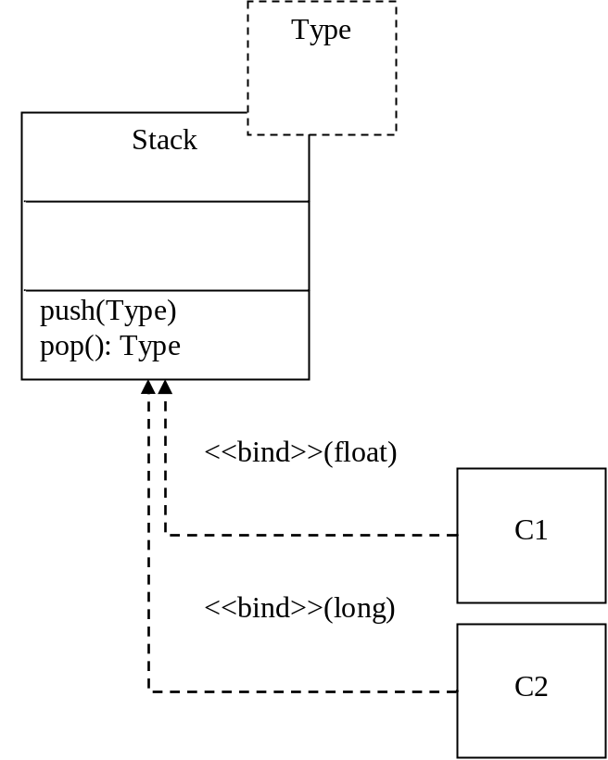
Рис. 3. Шаблон на диаграмме классов UML
У шаблона в этой программе только один аргумент — Туре. Операции push() и рор() представлены своими типами возвращаемых значений (помните, что тип возвращаемого значения показывается после имени функции и отделяется от него двоеточием). Шаблонный аргумент обычно показывается прямо в обозначении операции, так Туре показан на рисунке рядом с push() и рор().
Диаграмма также показывает классы, реализуемые по шаблону: C1, C2. Кроме шаблонов, на рис. 3 показаны две новые концепции UML: зависимости и стереотипы.

Зависимости в UML
Зависимостью в UML называется отношение между двумя элементами, такое, что изменения в независимом элементе могут привести к изменениям в зависимом. Зависимый элемент, как следует из его названия, зависит от независимого, то есть использует его. Поэтому такие отношения иногда называются отношениями использования. В приведенном выше примере шаблонный класс является независимым элементом, а реализуемые классы — зависимыми.
Зависимость изображается на диаграмме пунктирной линией со стрелкой, направленной на независимый элемент. На рис. 3 реализованные по шаблону классы C1 и C2 являются зависимыми от шаблонного класса Stack, потому что изменения в последнем приводят или, по крайней мере, могут привести к изменениям в первых.
Вообще, зависимость — это довольно широкое понятие и применяется в UML во многих случаях. Собственно говоря, такие отношения, как ассоциация, обобщение и т. д. являются частными случаями отношения зависимости. Тем не менее они достаточно важны для того, чтобы их изображать на диаграммах в виде отдельных типов отношений.
Одним из характерных примеров ситуации, приводящей к отношению зависимости, является тот случай, когда один класс использует другой в качестве аргумента в своих операциях.

Стереотипы в UML
Стереотип — это способ сообщить дополнительные детали об элементе UML. Он представляется на диаграмме словом в двойных угловых скобках.
Например, пунктирная линия на рис. 3 представляет собой зависимость, но ничего не говорит о том, какого она рода-племени. Стереотип «bind» сообщает нам о том, что независимый элемент (шаблонный класс) реализует зависимый элемент (C1, например), используя указанные параметры, которые написаны в скобках после стереотипа. То есть в данном случае указывается, что Туре будет заменен на float.
UML определяет множество разных стереотипов как элементы языка. Каждый из них применяется к своему элементу: классу, зависимостям и т. д. Можно добавить и что-нибудь свое.

Недостатки шаблонов
Шаблоны С++ приносят программисту определенные выгоды включая утилизируемость и малые затраты на сопровождение кода. Техника шаблонов, в общем, весьма эффективна по сравнению с другими методами (такими, как полиморфизм), применяемыми в обращении с различными типами данных. Шаблоны, кроме того, обеспечивают безопасное использование типов, в отличие от макросов препроцессора. Однако вы должны принимать во внимание и некоторые отрицательные стороны шаблонов:
Ваша программа будет содержать полный код представителей шаблона для каждого из порождающих типов. Это может сильно увеличить размер исполняемого модуля.
Часто реализация шаблона хорошо работает с некоторыми типами, но далека от оптимальной в других случаях. Примером могут служить шаблоны функций min и max, определяемые файлом STDLIB.H.
template <class Т> inline const Т& min ( const T& t1,const T& t2 )
{
return t1>t2 ? t2 : t1;
}
template <class T> inline const T& max ( const T& t1,const T& t2 )
{
return t1>t2 ? t1 : t2;
}
Эти функции не слишком хороши в применении к встроенным типам: использование ссылок заставляет компилятор генерировать дополнительный код косвенных обращений. Однако шаблон годится для больших объектов, копирование которых было бы дорогостоящим. Поэтому имеет смысл рассмотреть специализацию шаблона как возможный способ повышения эффективности.

